HSS 1501 B – Déterminants de la santé
Rizwan Awan

Contents
Séance #1 – Santé des populations – Définitions et modèles (Pgs. 1-34) 3
Réflexion préliminaire 3
Maladie Varie selon les types de société 3
Qu’est-ce que la santé? 4
La santé: une valeur 4
La santé: une fonction de conservation 4
La santé: quelques considérations populaires 5
L’émergence de la santé publique 5
Dimensions de la santé publique 6
Qu’est-ce que la maladie? 7
Qualité de vie 7
Handicap 8
Déficience 8
L’incapacité 8
Désavantage 8
Inaptitude 9
Infirmité (Disability) 9
Invalidité 9
CIF 9
Initiatives Canadiennes 10
Modèles en Santé 11

Séance #2 – Les déterminants biologiques (pgs. 169-194 journal) 12
Introduction 12
Facteurs génétiques 12
Bases biologiques et génétiques 12
Bases biologiques 12
Les genes 13
anamolie genetique 13
Anamolie Congénitale 13
Les chromosomes 13
L’importance de la biologie 13
La biologie et la génétique 14
Le sexe biologique 14
Le traitement des maladies genetiques 14
Les pistes de biotherapies 15
la thérapie genique 15
Les thérapies cellulaires 15
Les Traitement substitutifs par protéines 15
Les traitements par des médicaments 15
Les maladies génétiques – impacts sociaux 16

Séance #1 – Santé des populations – Définitions et modèles (Pgs. 1-34)

Réflexion préliminaire
- Vivons-nous à une époque où il y a plus ou moins de maladie qu’autrefois?
  - Oui, à cause de l’agrandissement de la population, la globalisation (les nouvelles substances chimiques, technologies, etc.), la longueur de vie est plus longue (ce qui nous donne plus de chance de devenir malade)
  - Non, c’est simplement une question de quels types de maladies qu’on a aujourd’hui
- Nos expériences avec la maladie ne ressemblent pas à celles des générations du passé
- Maladie est un phénomène inévitable soit strictement biologique (cellulaire, biochimique, génétique) soit uniquement psychologique
- Maladie et la santé sont deux états biologiques

Maladie Varie selon les types de société
- Variations dans l’apparition des maladies à travers les époques
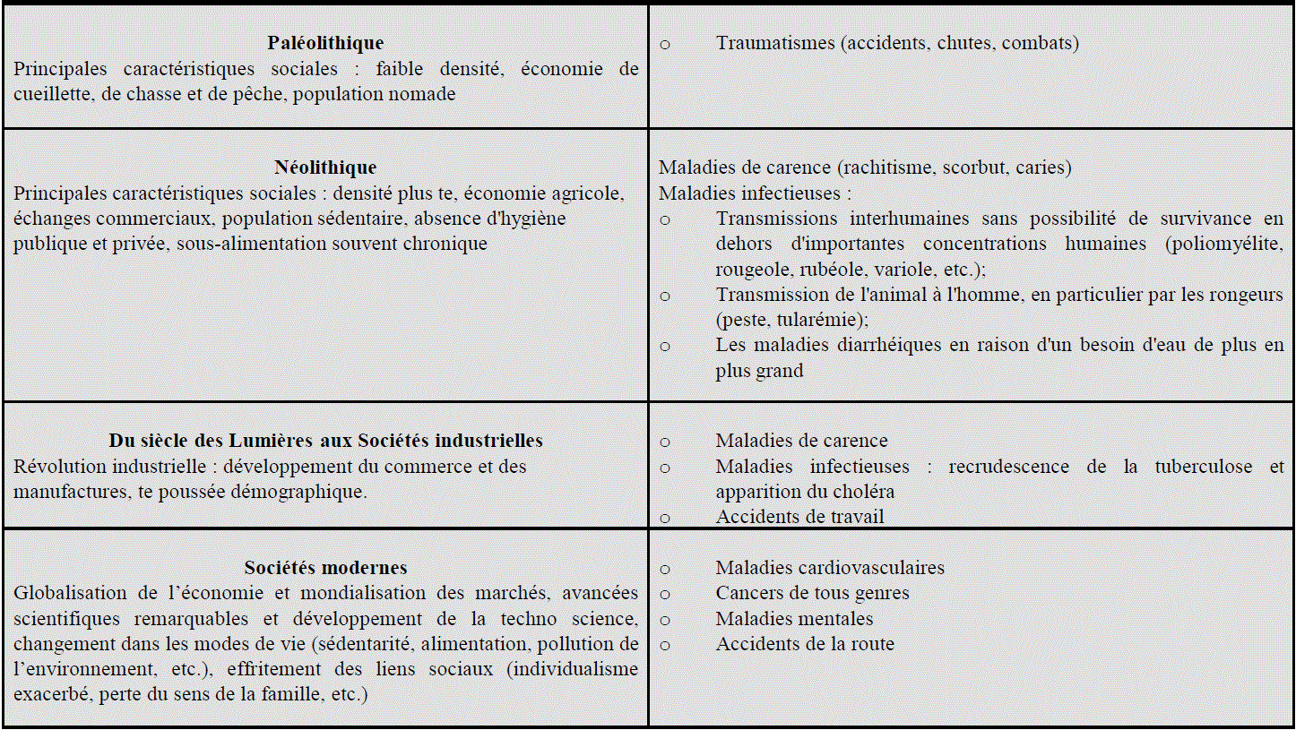
- Variations dans la distribution des maladies parmi les groupes sociaux
- Carence = Deficiency (souvent alimentaire)
  - Rachitisme = rickets (softening of bone), due to lack of vitamin D, Calcium, Mg, P
  - Scorbut = scurvy, lack of vitamin C
  - Caries = cavity/bone rot, demineralization
- Infections virales
  - Poliomyélite = polio
  - Rougeole = measles
  - Rubéole = rubella
  - Variole = smallpox
- Recrudescence de la tuberculose = revival of the undetected tuberculosis bacteria

Qu’est-ce que la santé?
- « La santé est un état de complet bien-être physique, mental et social, et ne consiste pas seulement en une absence de maladie ou d’infirmité. »
  - 1946, Constitution de l’organisation mondiale de la santé (OMS)

La santé: une valeur
- Maladie
  - Événements très fréquents et handicapants de la vie
  - L’histoire de l’humanité est avant tout un lutte contre la maladie et une recherche constante pour améliorer leur qualité de vie
  - Maladie affecte l’identité et la position dans la société d’un individu
- Santé
  - Subjectif – se rapportant au caractéristiques d’un individu et la santé de chacun
    - Elle varie selon la perception de l’individu
  - Variable – elle évolue avec le temps et l’espace
  - Dynamique – pas statique; notre état de santé change constamment au fil du temps
  - Relative – n’a pas de valeur en soi
    - Elle est toujours définie par rapport à autre chose, dépend de différents facteurs
- Effets de la maladie sur le statut sociale
  - Une maladie transforme souvent les rôles et les rapports interpersonnels, et peut entrainer diverses pertes
    - Pertes : ex. Occasions à saisir, revenue, sécurité financière
    - Peut empêcher le patient d’avoir des expériences enrichissantes de la vie; diminue la qualité de vie
  - Les gens qui ne sont pas en bon santé sont exclus de la société
  - La santé défini votre rôle, identité et place dans la société (le regard des autres sur nous)
    - Ex. Un père dépressif ne peut pas effectuer ses responsabilités
    - Ex. le regard sur une personne avec SIDA

La santé: une fonction de conservation
- Louis Pasteur
  - « Vous êtes en sante si et seulement votre corps est en homéostasie »
- Système homéostatique
  - Système ouverte qui maintient sa structure et ses fonctions par plusieurs mécanismes de régulations qui maintiennent l’équilibre dynamique
- Être en santé = avoir des organes capables de maintenir l’homéostasie (équilibre physiologique)
  - Équilibre de : Concentration du sucre dans le sang, température, pression artérielle, équilibre acide-base
- Maladie par définition serait une absence d’homéostasie dans la fonction cellulaire
  - Maladie = manque de santé, comme l’obscurité est un manque de lumière
  - Ex. Carence = absence/insuffisance des éléments (nutriments) perte d’homéostasie
  - Ex. Intoxication = présence d’éléments nuisibles (toxines) perte d’homéostasie

La santé: quelques considérations populaires
- Cependant, la santé est beaucoup plus grande que l’état physique de notre corps; c’est un concept socialement construit avec plusieurs dimensions complexes
  - C’est quoi la santé?
    - Réponse : à qui est-ce qu’on parle? À quel niveau (individuel, sociétal, etc.)
  - La santé, comme la science, n’est pas objectif et sujet à seulement une définition qui est toujours correcte et applicable à tous contextes sociaux
- Absence de maladie, d’infirmité ou de handicap
  - Cependant, c’est commun aujourd’hui d’avoir une maladie (ex. diabètes) mais d’être encore en bonne santé physique, mentale et sociale
  - Plusieurs personnes qui semblent être en bonne santé mais qui ont des maladies asymptomatiques pendant longtemps (donc ils sont malades)
  - Rare de ne pas avoir des troubles avec les yeux, l’hypertension, etc. à partir d’un certain âge
- Une Absence de conscience du corps
  - Vous êtes en santé quand vous ne ressentez aucun malaise et vous êtes capable de vivre sans stresse de votre corps
- Un état de fait, une donnée immédiate
  - Santé est une valeur mais aussi une donnée observable
- La capacité de suivre et de respecter les normes sociales
  - Ex. l’homosexualité était vue comme une maladie mentale dans le passé et encore en certains pays
  - Ex. Pédophilie est vue comme méprisable, mais en quelques pays le mariage à un jeune âge est la norme

L’émergence de la santé publique
- 1952 – OMS
  - « La sante publique est la science et l’art de prévenir les maladies, de prolonger la vie et d’améliorer la santé et la vitalité mentale et physique des individus, par le moyen d’une action collective concertée. »
- Prend en compte les dimensions d’organisation administrative, politique, et économique, sur le niveau individuel et collectif
  - Ex. quelqu’un qui est obese
  - Dimension individuel : il faut manger mieux, faire de l’activité physique, etc.
  - Dimension collective : au lieu de l’exercice à la maison, on peut joindre une équipe de sport, et la société doit fournir des aliments sains à des prix raisonnables
  - Aujourd’hui bouteille d’eau est plus cher qu’une bouteille de Coca-Cola
- L’objectif de la santé publique est:
  - d’assainir (sanitize) notre milieu de vie
  - de lutter contre les maladies
  - d’enseigner les règles d’hygiène personnelle
  - d’organiser des services médicaux et infirmiers en vue d’un diagnostic précoce et du traitement préventif des maladies
  - de mettre en œuvre des mesures sociales propres à assure à chaque membre de la collectivité un niveau de vie compatible avec le maintien de la santé

Dimensions de la santé publique
- Médecine préventive
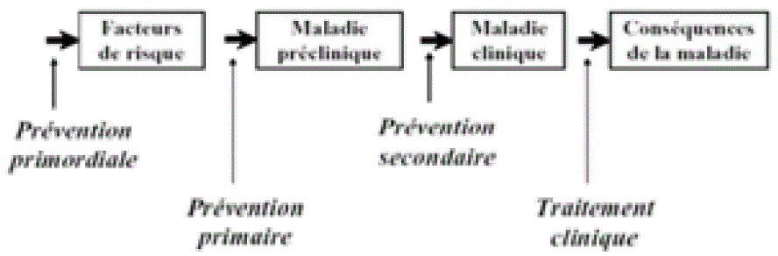
  - Prévention et empêchement > guérir
  - Santé publique veut empêcher la maladie; médecine veut le traiter/guérir
  - Promotion des actions (individuelles ou collectives) qui empêchent/retardent la maladie
  - 3 Niveaux
    - Primaire
    - Secondaire
    - Tertiaire
  - 5 Stades
    - Promotion de la santé en générale
    - Prophylaxie spécifique (mesure pour éviter une maladie)
    - Diagnostic et traitement précoce
    - Limitation du danger
    - Réhabilitation
- Médecine sociale
  - Objectif : Identifier les déterminants sociaux de la santé/maladie dans une communauté
  - Lien entre le statut social et la santé d’un individu
  - Soutien que c’est la responsabilité du gouvernement d’assurer que la population à accès aux éléments nécessaires pour être en bonne santé
  - Tout le monde devrait avoir le même niveau de santé
  - Facteurs sociaux (culture, organisation sociale, allocation des ressources, etc.) ont des influences profondes sur notre santé
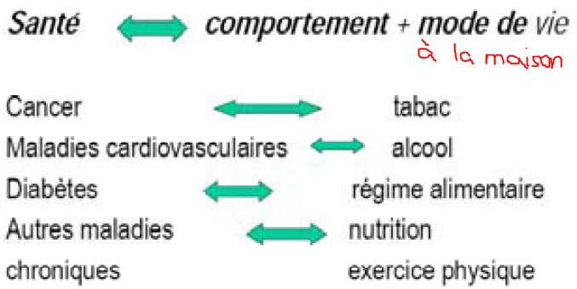
  - Ex :

- Santé communautaire
  - Protection de la santé communautaire
    - L’environnement sanitaire
    - Traitement des maladies
    - Immunisation
    - Éducation sanitaire
  - Le diagnostic communautaire…
    - …vise la supervision et le contrôle
    - …évalue les besoins en santé de la communauté
    - …évalue l’impact des interventions
- Médecine communautaire
  - Inclue les services pour la communauté
  - Inclue les soins de santé primaire
  - Inclue les médecins, infirmières, et autre personnels de santé qui sont engagé pour fournir les soins aux cliniques, centres de santé et à la maison

Qu’est-ce que la maladie?
- OMS : « La manque de santé »
  - Trop courte et peu précise
- 3 Définitions :
  - Le dysfonctionnement d’un organisme, caractérisé par différents symptômes et une certaine évolution dans le temps
  - Une condition anormale du corps ou de l’esprit d'un être humain qui cause de l’inconfort ou du dysfonctionnement
  - L’altération de l’état de santé se manifestant par des symptômes perceptibles directement ou non, correspondant à des troubles (généraux ou localisés, fonctionnels ou lésionnels), dus à des causes (internes ou externes) et comportant une évolution

Qualité de vie
- OMS - La perception qu’a un individu de sa place dans existence, culture, où il vit….en relation avec ses buts et attentes, normes et inquiétudes. Comporte son santé physique, état psychologique, niveau d’indépendance, relations sociales, croyances personnelles et relations avec environnement. »
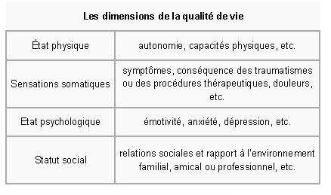
- Un médecin doit s’occuper de tous ces facteurs de la qualité de vie

Handicap
- Un handicap est créé par la société
  - On crée la situation où la personne ne peut pas fonctionné (ex. les escaliers pour les personnes qui ne peuvent pas utiliser leurs jambes)
  - Cependant, avec les ressources et accommodations appropriés, un « handicapé » peut fonctionner parfaitement (ex. on a les rampes et des fauteuils roulants pour les personnes qui ne peuvent pas utiliser leurs jambes)
  - Donc on dit : « il est dans une situation de handicap » et jamais « un handicapé »
- Les associations de personnes handicapées et médecins du travail n’acceptent pas la description de la personne handicapée à travers ce qu’elle ne peut pas faire. Ils préfèrent le terme de capacités (restantes)
- Mots pour définir le handicap :
  - Négatifs – infirmité, invalidité, impotent, incurable, incapable, déficiente, handicap, désavantage, handicapée
  - Positifs – accessibilité, adéquation au travail, insertion, activité, capacité restante, participation

Déficience
- Déficience L’incapacité Désavantage
- Grand différence entre DÉFICIENCE et HANDICAP
  - Déficience est relative seulement à l’individu et non l’environnement
  - Ne peut pas fonctionner normalement même si on lui donne les ressources
  - Ex. Déficiences intellectuelles (du psychisme), du langage/parole, auditives, oculaire, du squelette, esthétiques, des fonctions générales, des 5 sens, etc.

L’incapacité
- Conséquence pratique du concept précédent
- Relative à son environnement immédiat
- Peut avoir des conséquences dans l’accès à l’emploi si elle n’est pas compensée
- Liste des catégories d’incapacités Sévérité de l’incapacité
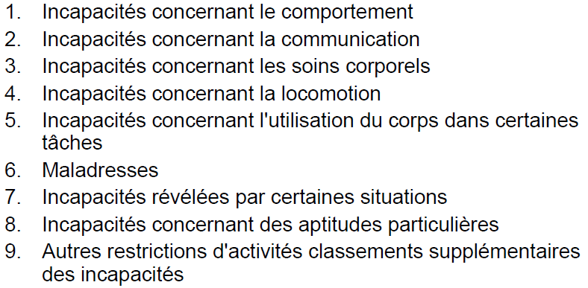
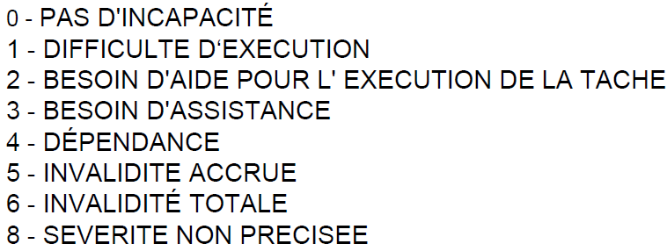

- Désavantage

Désavantage
- Désavantage social (ou handicap proprement dit) est l’expression sociale des déficiences et incapacités.
- C’est les limitations/l’incapacité d’exercer un rôle normale dans la société
- Accès à l’emploi y est interdit
- Classification des désavantages
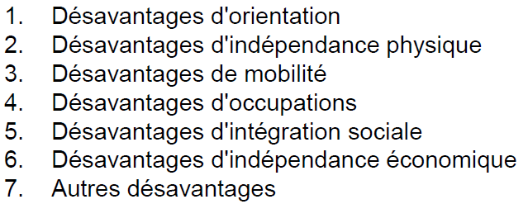

Inaptitude
- L’impossibilité d’exercer certaines activités (ex. inaptitude au travail, en fonction de la tâche demandée)
- Peut résulter d’un handicap, mais aussi d’une autre cause

Infirmité (Disability)
- Terme juridique qui correspond à l’état congénital ou accidentel, où la personne ne peut pas fonctionner parfaitement

Invalidité
- Situation d’une personne de moins de 60 ans, privée (partiellement ou complètement) de sa capacité de travail a cause d’une maladie ou accident non professionnel
- Bénéfice d’une assistance sociale

CIF
- Classification Internationale du Fonctionnement, du handicap et de la santé (CIF)
  - Présente une terminologie et une classification des conséquences de la maladie
- Déficience
  - Déficience - des problèmes dans la fonction ou la structure corporelle tels qu’un écart ou une perte importante.
  - Fonctions corporelles - les fonctions physiologiques ou psychologiques des systèmes corporels.
  - Structures corporelles - les parties anatomiques du corps, telles que les organes, les membres et leurs composantes.
- Activités
  - Activités - l’exécution d’une tache ou d’une action par un individu.
  - Limitation d’activité - les difficultés qu’un individu peut éprouver dans l’exécution d’activités.
- Participation
  - Participation - l’implication d’un individu dans des situations de la vie par rapport aux problèmes de santé, aux fonctions et à la structurelle corporelle, aux activités et aux facteurs contextuels.
  - Restrictions de la participation - les problèmes qu’un individu peut éprouver dans la nature ou la portée de l’implication dans des situations de la vie.
  - Facteurs environnementaux - l’environnement physique, social et attitudinal dans lequel les gens vivent et mènent leur vie.
- L’apport de la CIF
  - Neutralité (politiquement correct)
  - Non-discrimination entre personne handicapée et « valide »
  - Insiste sur l’environnement comme essentiel du « handicap »
- Les pays occidentaux intègrent dans leur législation les notions de la CIF (ex. Suède, l’Italie, la France, le Canada, 80 pays à l’ONU)

Initiatives Canadiennes
- Le Conseil de la radiodiffusion et des télécommunications canadiennes
  - Toutes entreprises de radiodiffusion doivent sous-titrer les émissions locales
- L’office des transports du Canada
  - Améliore l’accessibilité des systèmes de transport nationaux
- Ministère des Finances
  - Offre des déductions/crédits d’impôt (ex. pour frais médicaux, pour personnes handicapées à charge, etc.)
- Transports Canada
  - Rend les systèmes de transport accessibles
- Société canadienne d’hypothèques et de logement
  - Apporte une aide financière aux locateurs et propriétaires à faible revenu pour qu’ils puissent rendre leur logement plus accessible
- Patrimoine Canada
  - Favorise l’intégration des athlètes handicapés dans le système sportif régulier (plans national et international) et soutient financièrement les athlètes
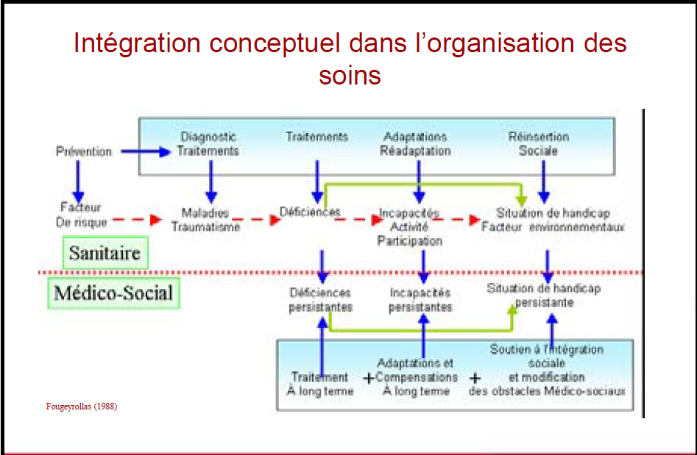

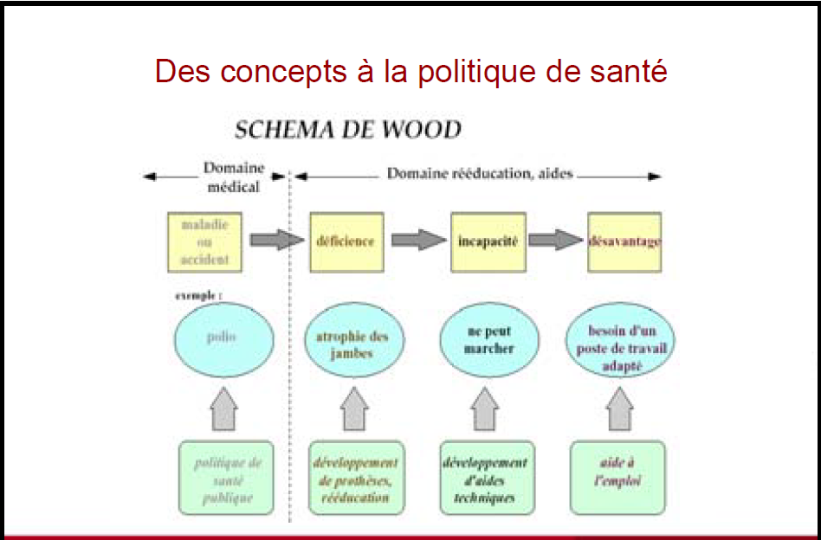

Modèles en Santé
- Modèle biomédical
  - Système d’analyse de la santé et de la maladie limité à la biologie
- Modèle biopsychosocial
  - Système d’analyse de la santé et de la maladie intégrant les 3 dimensions (biologique, psychologique, sociale)
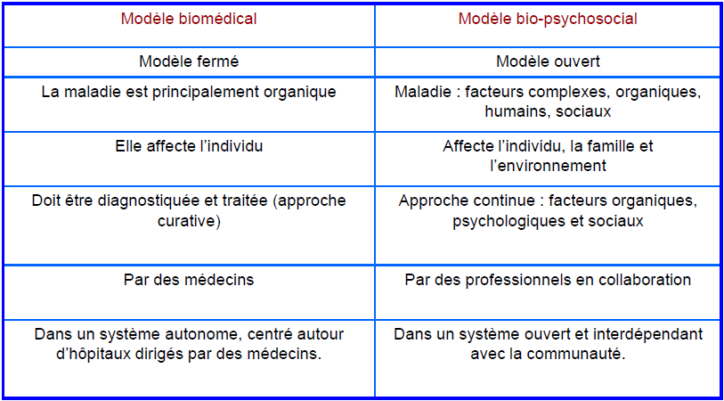
- Modèle écologique
  - Système d’analyse de la santé et de la maladie intégrant les 5 dimensions (biologique, psychique, sociale, culturelle, environnementale)

Séance #2 – Les déterminants biologiques (pgs. 169-194 journal)

Introduction
- Déterminants de la santé globale: éléments socio-économiques, éléments environnementaux, et le patrimoine génétique (patrimoine biologique)
- Patrimoine génétique
  - La constitution même du corps d’une personne lui vient de la cellule familiale (parents, ancêtres) l’apparence physique, nos traits, nos aptitudes sont déterminées par le bagage génétique
  - Peut prédisposer certaines personnes à des maladies précises/problèmes de santé
  - Gros influence sur la manière dont on va gérer sa santé, prévenir la maladie, et traiter un problème de santé
  - Ex. Un homme peut fumer pendant 30 ans et n’aurais jamais une maladie, cependant l’autre homme fume pendant 3 ans et acquiert le cancer des poumons
    - C’est à cause des différents patrimoines biologiques

Facteurs génétiques
- Déterminants génétiques sont des facteurs de la santé individuelle; cependant, ils entrent actuellement dans le champ de santé publique
  - De plus en plus de maladies comportent des éléments génétiques innés ou acquis
  - Pour entrer dans le champ d’intervention de la sante publique, il faut s’intéresser aux problèmes sociaux (pauvreté, l’environnement, etc.)
- DÉBAT : Patrimoine Génétique vs. Mode de vie
  - Certains estiment que la plupart des maladies qui nous affectent tirent leurs origines de nos gênes, alors que d’autres pensent qu’elles ont à voir avec nos modes de vie
  - « Nature vs. Nurture »
  - Exemple : L’obésité
    - Il y a des bébés qui sont nés obeses
    - Il y a des bébés qui sont nés petits mais qui deviennent obese pendant l’adolescence
- Maladie génétique
  - Peut se déclencher à n’importe quel âge
  - Résulte de l’interaction complexe entre le patrimoine génétique de l’individu (génotype) et l’environnement dans lequel il vit

Bases biologiques et génétiques

Bases biologiques
- Corps humain composé de milliers de cellules qui ont chacun leur propres fonctions
- ADN dans le noyau – matériel héréditaire des humains
- Bases de l’ADN : Adénine (A), Guanine (G), Cytosine (C), Thymine (T)
- Plus important propriété de l’ADN – duplication
  - Chaque molécule est en forme de double hélice, et peut se dupliquer

Les genes
- Base physique et fonctionnel de l’unité d’hérédité chez l’humain
- Gènes sont localisés dans l’ADN
- Projet du génome humain 20000-25000 gènes
- Les gènes diffèrent en fonction de la séquence de bases (A, T, C, G)

anamolie genetique
- Syndrome de Down
  - Plan individuel (médical) – les patients peuvent faire face à des complications physiques majeures (malformations cardiaques, etc.)
  - Plan social – victimes de leur retard physique et intellectuel, mais plus souvent encore du regard inquiet/hostile que les gens ont en face de leur anomalie
- Syndrome de Lesch-Nyhan
  - Un déficit de fonctionnement d’une enzyme entraine un retard de développement, mais aussi une tendance compulsive à l’automutilation
- Liée à l’hérédité, mais pas forcément visible à la naissance
- Pas toutes pathologies génétiques ne donneront forcément un problème congénital

Anamolie Congénitale
- Présente depuis la naissance de l’enfant
- Ces maladies sont soit monogéniques ou chromosomiques (affectant soit 1 gène soit 1 chromosome particulier), mais très souvent multifactorielles (des facteurs environnementaux ainsi que des facteurs génétiques)
- Souvent héréditaire, mais pas toujours lié au patrimoine génétique
  - Ex. Syndrome d’alcoolisation fœtale – congénitale, mais pas héréditaire (causé par l’environnement créé pour le bébé à cause de la consommation d’alcool de la mère)

Les chromosomes
- 23 paires de chromosomes par personne (46 totale)
- 22 paires sont autosomes – semblables chez l’homme comme chez la femme
- 1 paire est celui qui détermine le sexe (X et Y)
  - Femmes ont deux X chromosomes, les hommes ont un X et un Y chromosome

L’importance de la biologie
- Les déterminants biologiques et génétiques sont au cœur de la recherche en voulant comprendre toutes les conséquences de la biologie et la génétique sur la manifestation et guérison des maladies
- Les gènes sont une des approches les plus puissantes pour mieux comprendre les systèmes biologiques
  - Les gènes affectent chaque aspect de la structure/fonction de l’humain

La biologie et la génétique
- Patrimoine biologique
  - Prédispose certaines personnes à des maladies/problèmes de santé particuliers
- Patrimoine génétique
  - Représente des variations héritées de l’ADN de chaque personne, variations qui constituent les éléments bâtisseurs du corps humain
- La résistance aux maladies pour chaque personne est déterminée par son patrimoine biologique (sexe, âge, poids, taille, race…) et son patrimoine génétique
- Les réactions biologiques et génétiques sont déterminées par l’interaction de plusieurs systèmes physiologiques
  - Le système immunitaire
  - Le système neuronal
  - Le système endocrinien
- Mutations cellulaires sont parfois provoquées pour se défendre contre les agressions externes (virus, bactéries, développement des cellules cancéreuses)

Le sexe biologique
- Sexe biologique – on parle des déterminants biologiques et physiologiques de la santé (les gènes et les hormones)
- Sexe sociale – fait référence à tous rôles déterminés par la société (les valeurs et pouvoirs qu’on associe à chaque sexe)
  - Femmes infirmières, secrétaires, etc.
  - Hommes docteurs, soldats, etc.
- Femmes vivent plus longtemps que les hommes mais sont plus exposées à la dépression, à un stress excessif (en essayant de balance la famille et la vie professionnelle), des maladies chroniques (come l’arthrite et les allergies), aux blessures et au décès imputables à la violence familiale
- Taux globaux de décès par cancer ont diminué pour les hommes mais restés les mêmes chez les femmes (plus de femmes fument; les jeunes filles ont plus de tendance à fumer que les garçons)
- Coronaropathies – principale cause de morbidité/mortalité chez les hommes d’âge mur, mais les femmes (avant ménopause) bénéficient d’une cardioprotection relative
- Suicide – plutôt les hommes que les femmes, et même le nombre de tentatives réussies est plus grand pour les hommes (peut-être parce que les hommes choisissent des moyens violents, les femmes choisissent des médicaments/drogues)
- Invalidité à long terme et l’invalidité grave sont plus fréquent chez les femmes
- Face à la mort et à la maladie, les hommes meurent beaucoup plus tôt que les femmes

Le traitement des maladies genetiques
- Les maladies génétiques développent au cours des dernières années
- Les déterminants biologiques – des facteurs constitutifs
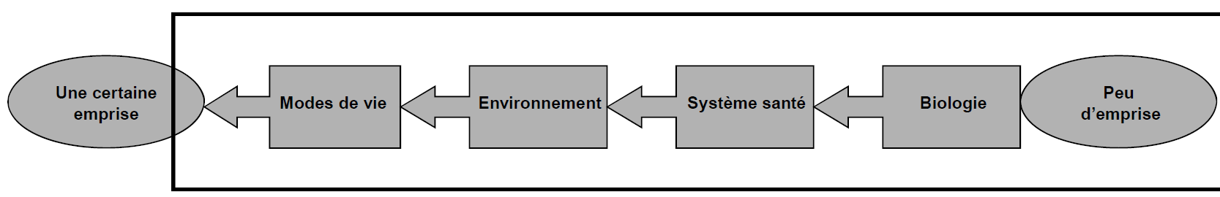
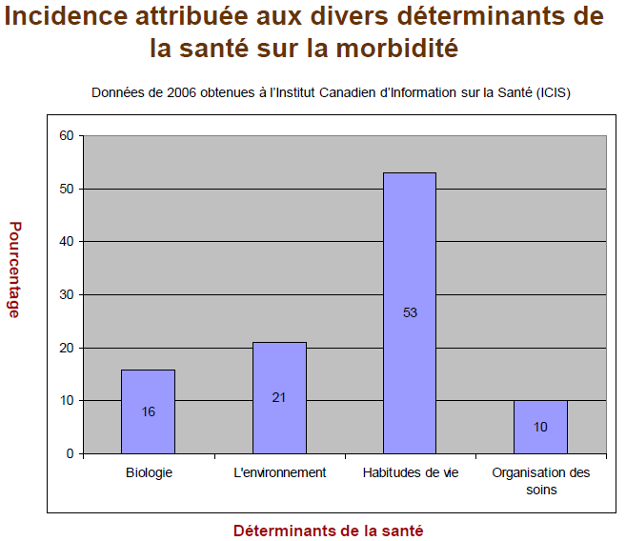

Les pistes de biotherapies

la thérapie genique
- Une perspective porteuse de beaucoup d’espoir
- Il consiste à améliorer le patrimoine génétique d’une cellule en remplaçant dans cette cellule le gène indésirable par sa copie saine
- Peut corriger/introduire une fonction défaillante/manquante dans la cellule cible

Les thérapies cellulaires
- Utiliser des cellules particulières, administrées afin de prévenir/guérir/atténuer une maladie
  - Ex. transfusion de globules rouges/plaquettes sanguines
  - Ex. greffe de peau pour les grands brulés
  - Ex. greffe de cellules souches

Les Traitement substitutifs par protéines
- Consiste de remplacer une protéine déficitaire par une protéine fonctionnelle

Les traitements par des médicaments
- L’approche classique – on a des médicaments de plus en plus puissants capables de lutter contre certaines maladies génétiques

Les maladies génétiques – impacts sociaux
- L’emploi
  - Tellement de personnes avec de troubles génétiques qu’on doit créer plus d’emplois convenant aux personnes ayant des handicaps
  - On doit assurer leur dignité pendant qu’on leur intégré comme des membres productifs de la société
- L’environnement social
  - Les facteurs de risques génétiques et biologiques peuvent restreindre l’environnement que les personnes affectés peuvent fréquenter
  - Le fait de vivre dans un environnement inapproprié peut compromettre davantage leur santé

Séance #3 -

